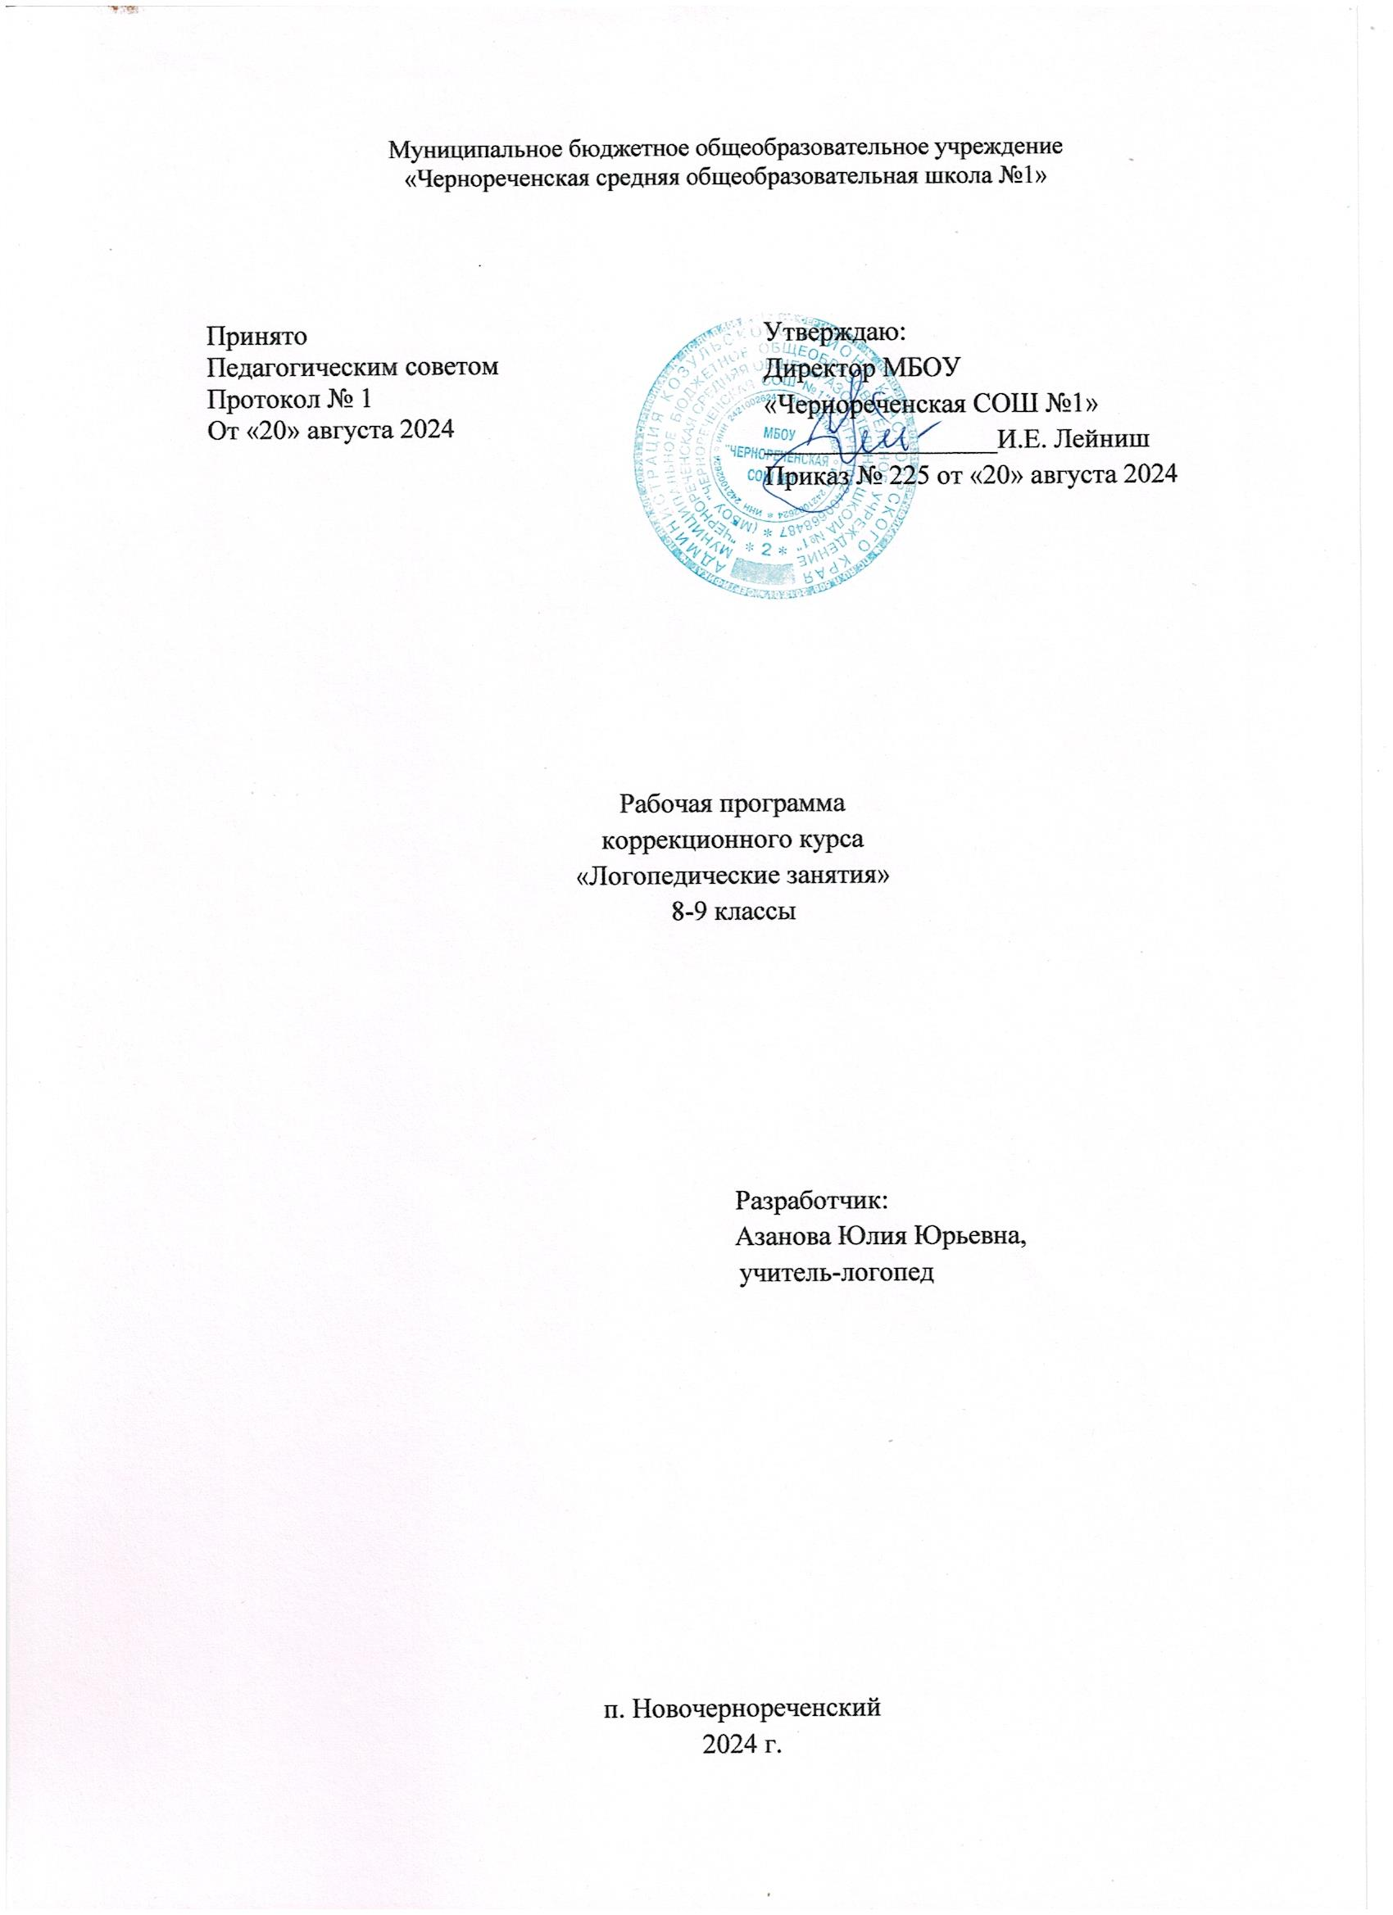**Пояснительная записка**

Рабочая программа составлена в соответствии с Федеральным компонентом государственного образовательного стандарта общего образования (утвержден 05.03. 2004 г. № 1089); Федерального закона «Об образовании в Российской Федерации» от 29.12.2012г. №273-ФЗ; Пр АООП обучающихся с умственной отсталостью (интеллектуальными нарушениями); методических рекомендаций для логопедов Н.Н. Яковлевой, Т.А. Ткаченко, Е.В. Мазановой, И.А. Морозовой, О.В. Елецкой, Е.М. Мастюковой, Л.Н. Ефименковой; учебным планом школы; календарным учебным графиком работы школы; расписанием занятий на учебный год;

Федеральный государственный образовательный стандарт образования обучающихся с легкой умственной отсталостью (интеллектуальными нарушениями) обеспечивает: формирование и развитие различных видов устной речи (разговорно-диалогической, описательно-повествовательной) на основе обогащения знаний об окружающей действительности; обогащение и развитие словаря, уточнение значения слова, развитие лексической системности, формирование семантических полей; развитие и совершенствование грамматического строя речи; развитие связной речи; коррекция недостатков письменной речи (чтения и письма).

Преобладающим в структуре речевых нарушений умственно отсталого ребёнка является семантический дефект, и расстройство речи проявляется на фоне нарушения познавательной деятельности, аномального психического развития в целом. Нарушения речи у школьника с интеллектуальной недостаточностью имеют сложную структуру и стойкий характер. В целом речь страдает как функциональная система. Чаще всего у ребёнка нарушаются процессы формирования фонематического восприятия, фонематического анализа и синтеза, аграмматизмов при словообразовании и словоизменении, несформированность связной речи.

Программа учитывает особенности психофизического развития ребёнка, индивидуальные возможности, особые образовательные потребности, обеспечивает комплексную коррекцию нарушений развития и социальную адаптацию.

Таким образом, учащийся, имеющий системное недоразвитие речи, нуждается в коррекционно-логопедической помощи и специальном коррекционно-развивающем обучении.

**Основные направления коррекционной работы:**

* диагностика и коррекция звукопроизношения (постановка, автоматизация и дифференциация звуков речи);
* развитие фонетического слуха и восприятия;
* развитие навыков звукового анализа и синтеза;
* диагностика и коррекция лексической стороны речи;
* диагностика и коррекция грамматического строя речи (синтаксической структуры речевых высказываний, словоизменения и словообразования);
* развитие связной речи;
* развитие пространственно-временных представлений;
* развитие коммуникативной функции речевого общения;
* развитие познавательной сферы (мышления, памяти, внимания).
* развитие мелкой моторики;
* Коррекция нарушений чтения и письма.

**Организация работы по программе**

На занятие с группой обучающихся отводится, как правило, 25 – 30 минут.  
Занятия проводятся в 8-9 классах 2 раза в неделю. Общий объем программы составляет 68 часов.

Календарно-тематическое планирование

|  |  |  |
| --- | --- | --- |
| № п/п | Дата | Тема |
| Обследование | | |
|  | 02.09 | Обследование импрессивной речи. |
|  | 06.09 | Обследование связной речи. |
|  | 09.09 | Обследование словарного запаса. |
|  | 13.09 | Обследование грамматического строя речи. |
|  | 16.09 | Обследование слоговой структуры слова. |
|  | 20.09 | Обследование чтения и письма. |
| Предложение | | |
|  | 23.09 | Уточнение представлений о предложении. |
|  | 27.09 | Виды предложений по интонации. |
|  | 30.09 | Знаки препинания при однородных членах с союзом «И» и без союза. |
|  | 04.10 | Знаки препинания при однородных членах с союзом «И» и без союза. |
|  | 07.10 | Знаки препинания при обращении. |
| Звуки и буквы | | |
|  | 11.10 | Гласные звуки. |
|  | 14.10 | Гласные звуки. |
|  | 18.10 | Твердые и мягкие согласные звуки. |
|  | 21.10 | Твердые и мягкие согласные звуки. |
|  | 25.10 | Мягкий знак на конце слова. |
|  | 08.11 | Непарные твердые согласные «Ш», «Ж», «Ц». |
|  | 11.11 | Непарные мягкие согласные «Щ», «Ч», «Й». |
|  | 15.11 | Звонкие и глухие согласные. |
|  | 18.11 | Звонкие и глухие согласные. |
|  | 22.11 | Звуки П-Б в слогах, словах, предложениях. |
|  | 25.11 | Звуки Т-Д в слогах, словах, предложениях. |
|  | 29.11 | Звуки К-Т в слогах, словах, предложениях. |
|  | 02.12 | Звуки В-Ф в слогах, словах, предложениях. |
|  | 06.12 | Звуки и буквы С-З в слогах, словах, предложениях. |
|  | 09.12 | Звуки и буквы Ш-Ж. |
|  | 13.12 | Непарные глухие согласные Х, Ц, Ч, Щ. |
|  | 16.12 | Непарные звонкие согласные Й, Л, М, Н. |
|  | 20.12 | Дифференциация Ч-Щ в слогах, словах, предложениях. |
|  | 23.12 | Дифференциация Ц-Ч в слогах, словах, предложениях. |
|  | 27.12 | Свистящие и шипящие согласные. Звуки и буквы С-Ш. |
|  | 28.12 | Звуки и буквы З-Ж. |
| Имя существительное | | |
|  |  | Значение имени существительного в речи. |
|  |  | Имена существительные одушевленные и неодушевленные. |
|  |  | Изменение имен существительных по числам. |
|  |  | Сложение имени существительного. |
|  |  | Род имен существительных. |
|  |  | Существительные с шипящей на конце. |
|  |  | Закрепление пройденного материала по теме «Имя существительное». |
| Имя прилагательное | | |
|  |  | Значение имени прилагательного в речи. |
|  |  | Согласование прилагательных с существительными в числе. |
|  |  | Словоизменение прилагательных. |
|  |  | Словоизменение прилагательных. |
|  |  | Согласование прилагательных с существительными в роде и числе. |
|  |  | Закрепить знания по теме «Имя прилагательное». |
| Местоимение | | |
|  |  | Личное местоимение как часть речи. |
|  |  | Личные местоимения с предлогами. |
|  |  | Личные местоимения с предлогами. |
|  |  | Правописание личных местоимений 3 лица. |
|  |  | Итоговое занятие по теме «Местоимения». |
| Глагол | | |
|  |  | Значение глагола в речи. |
|  |  | Значение глагола в предложении. |
|  |  | Правописание частицы «Не» с глаголом. |
|  |  | Правописание частицы «Не» с глаголом. |
|  |  | Род и число глаголов прошедшего времени. |
|  |  | Закрепление пройденного материала по теме «Глагол». |
| Имя числительное | | |
|  |  | Имя числительное, как часть речи. |
|  |  | Согласование количественных числительных с существительными. |
|  |  | Согласование количественных числительных с существительными. |
|  |  | Правописание числительных. |
|  |  | Правописание числительных. |
|  |  | Закрепление пройденного материала по теме «Числительное» |
| Повторение | | |
|  |  | Простые и сложные предложения. |
|  |  | Виды предложений по интонации. |
|  |  | Правописание гласных и согласных в корне слова. |
|  |  | Сложные предложения с союзами и союзными словами. |
|  |  | Обследование чтения и письма. |
|  |  | Обследование грамматического строя речи. |